Grafikus felület specifikációja

A grafikus interfész
RobberGame
New Game
Load Game
Save Game



Actual Score: 10450
Health: 68

Jelmagyarázat a képernyőképhez:
A különböző objektumok (épületek, autók, stb..) különböző színnel jelennek meg a játékban:
- rendőr: kék
- rabló: piros
- út: szürke
- nyuszi: rózsaszín
- bank: lila
- rejtekhely: sárga
- civil autók: zöld

A grafikus rendszer architektúrája

A felület működési elve
A program grafikus változatának elkészítésekor a Model-View-Controller tervezési mintát használjuk. Ezzel el tudjuk választani a program játék logikáját a grafikus megjelenítéstől, ezzel eleget téve a követelményeknek, valamint a program egyes részeinek karbantartása is könnyebbé válik. A grafikus felület mindig frissíteni fogja magát az aktuális játékállapothoz, viszont az egyes elemek saját magukat fogják kirajzolni, így a kevert alapelvet részesítettük előnyben.

A felület osztály-struktúrája
Sajnos utólag kiderült, hogy a prototípus osztályait a megfelelő grafikus felület implementálásához módosítani kell. A módosítás új tagváltozók és tagfüggvények hozzáadásában merül ki, a meglévőeket nem módosítottuk. Az alábbi osztálydiagramon a grafikus felülettel kiegészült programváz látható, a régi osztályok esetében csak a módosításokat tüntettük fel.

Ahol a vonalak keresztezik egymást, ott a félreértéseket elkerülvén különböző színekkel jelöltük az érintett vonalakat. Fekete-Fehér nyomtatásban sajnos ez nem látszik.
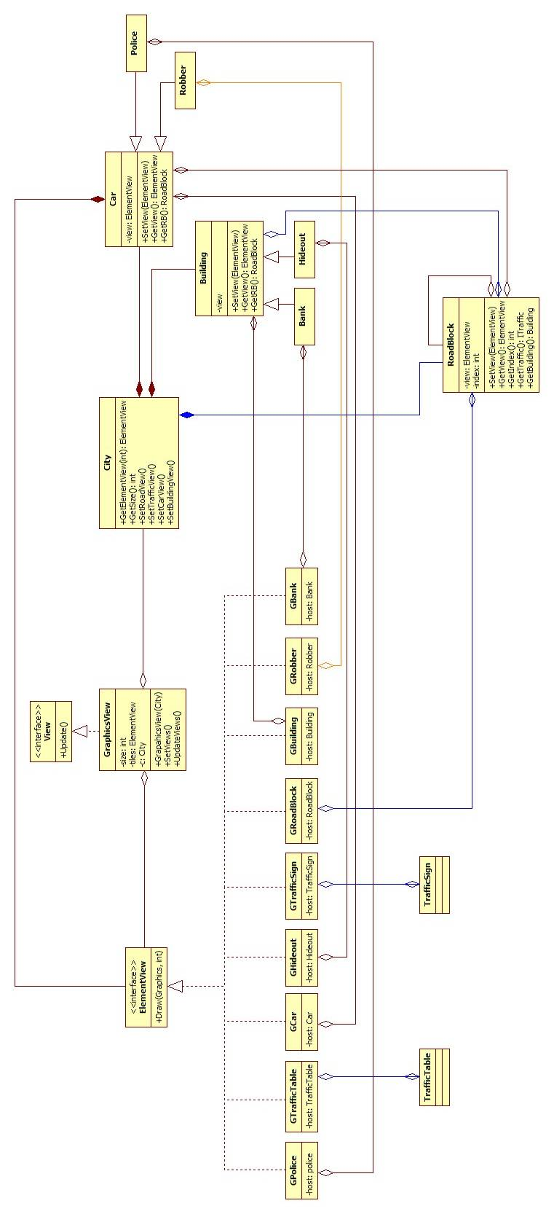

A grafikus objektumok felsorolása

View

Felelősség
Interfészt nyújt a megjelenítő felületek számára.

Ősosztályok
Nincs.

Interfészek
Nincs.

Attribútumok
Nincs.

Metódusok
- + void Update(): A felület frissítését végzi el.

GraphicsView

Felelősség
A játéklogika grafikus felületre való leképzésért felelős.

Ősosztályok
Nincs.

Interfészek
View

Attribútumok
- - size: int: A pálya méretét tárolja, a grafikus ablak méretét határozzuk meg belőle.
- -c: City: Referenciát tárol a megjelenített városra.
- -tiles: ElementView: Ide kérjük le az aktuálisan kirajzolandó objektum grafikus változatát.

Metódusok
- +GraphicsView(city: City): Az osztály konstruktora, mely inicializálja a grafikus interfészt is egyben.
- +void SetViews(): Beállítja az egyes objektumok megjelenését. Megadja, hogy ki hogyan rajzolja ki magát.
- +void UpdateViews(): Frissíti az egyes objektumok (esetünkban csak a Car típusúak, mert csak ezek változnak) megjelenését. Pl. ha jött egy új autó akkor ad neki megjelenést is.

ElementView

Felelősség
Interfészt nyújt a megjeleníthető objektumok kirajzolásához.

Ősosztályok
Nincs.

Interfészek
Nincs.

Attribútumok
Nincs.

Metódusok
- + void Draw(Graphics, int): Kirajzolja az objektum magát az első paraméterben kapott felületre, mely a második paraméterben megadott méretű (utóbbiból számolja ki, hogy pontosan milyen koordinátákba rajzoljon).

GPolice, GTrafficTable, GCar, GRobber, GRoadBlock, GHideout, GBank, GBuilding, GTrafficSign

Megjegyzés: A fentieket összevontuk, mert a leírásuk egyezik. Mindössze a Draw() metódus törzse tér el annyiban, hogy más típusú objektumokat hív. A mellékelt szekvencia diagramon ez látható is.

Felelősség
Az egyes objektumok grafikus változatának kirajzolása a képernyőre.

Ősosztályok
Nincs.

Interfészek
ElementView

Attribútumok
- - host: Referenciát tárol arra az objektum példányra, akit kirajzol. Típusát szándékosan nem jelöltük az összevonás miatt, hiszen logikusan Car, Police, Building, Robber, Bank, RoadBlock, stb… referenciát tárol attól függően, hogy éppen melyik változatot nézzük (GCar, GPolice, GBuilding, stb…).

Metódusok
- +void Draw(Graphics, int): Lásd: ElementView. A rajzolás után előfordulhat, hogy megvizsgáljuk van-e valamilyen tartalmazott objektum (pl. RoadBlock esetében egy az adott útdarabon álló autó, vagy jelzőlámpa, épület, stb…) és azokat is kirajzoljuk a megfelelő Draw() metódusok meghívásával.

Módosult: City

Új Metódusok
- +ElementView GetElementView(int): Visszatér az adott sorszámú RoadBlock ElementView típusú tagváltozójával.
- +int GetSize(): Visszaadja a pálya méretét.
- +void SetRoadView(): A road tömb elemein végiglépkedve beállítja az összes RoadBlock megjelenését a SetView() metódus meghívásával.
- +void SetTrafficView(): A traffic tömb elemein végiglépkedve beállítja az összes ITraffic interfészt implementáló objektum megjelenését a SetView() metódus meghívásával.
- +void SetCarView: A car tömb elemein végiglépkedve beállítja az összes Car megjelenését a SetView() metódus meghívásával.
- +void SetBuildingView: A building tömb elemein végiglépkedve beállítja az összes Building megjelenését a SetView() metódus meghívásával.

Módosult: Car

Új Tagváltozók
- -ElementView view: Az aktuális objektumra vonatkozó kirajzolásért felelős objektumot tárolja.

Új Metódusok
- +ElementView GetView(): A view tagváltozót adja vissza.
- +void SetView(ElementView): Beállítja a view tagváltozót.
- +RoadBlock GetRB(): Visszaadja, hogy az útdarabot, amelyen az autó épp áll.

Módosult: Building

Új Tagváltozók
- -ElementView view: Az aktuális objektumra vonatkozó kirajzolásért felelős objektumot tárolja.

Új Metódusok
- +ElementView GetView(): A view tagváltozót adja vissza.
- +void SetView(ElementView): Beállítja a view tagváltozót.
- +RoadBlock GetRB(): Visszaadja, hogy az útdarabot, amelyen az épület áll.

Módosult: RoadBlock

Új Tagváltozók
- -ElementView view: Az aktuális objektumra vonatkozó kirajzolásért felelős objektumot tárolja.
- -int index: Az útdarab sorszámát tárolja.

Új Metódusok
- +ElementView GetView(): A view tagváltozót adja vissza.
- +void SetView(ElementView): Beállítja a view tagváltozót.
- +int GetIndex(): Visszaadja az index tagváltozó értékét.
- +ITraffic GetTraffic(): Visszaadja a forgalomirányítót, ha van.
- +Building GetBuilding(): Visszaadja az épületet, ha van.

Kapcsolat az alkalmazói rendszerrel
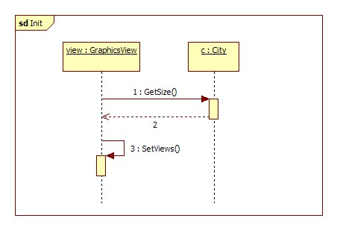
1. ábra: Grafikus felület inicializálása

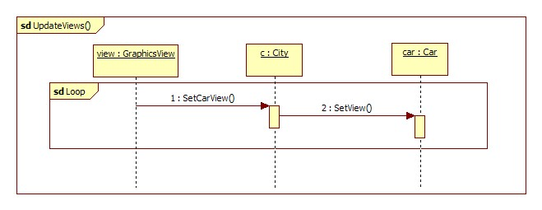
2. ábra: Grafikus felület nézeteinek frissítése

A következő két ábra sorrendben:
- Nézetek beállítása.
- Grafikus felület frissítése, újrarajzolása.
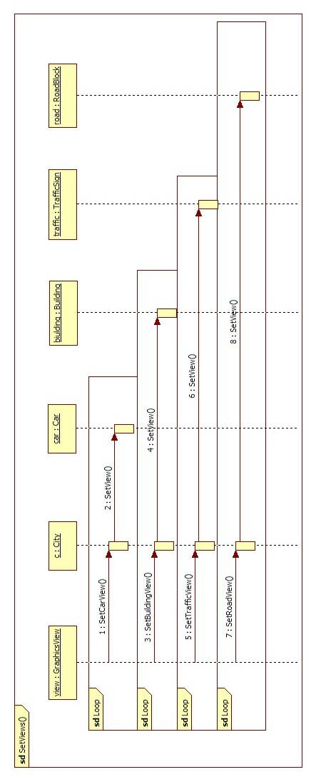
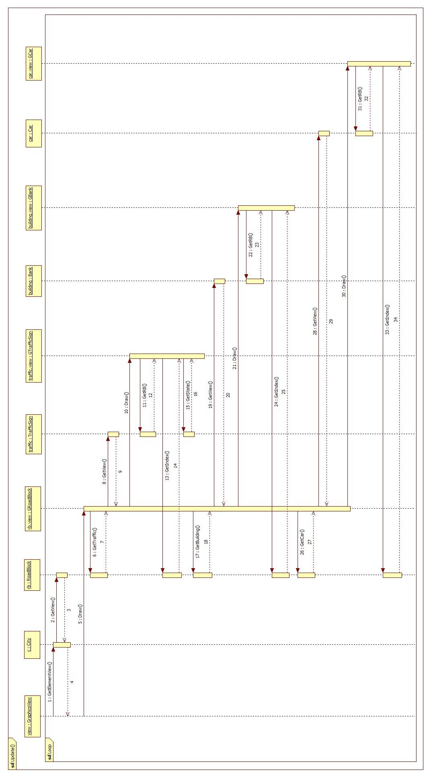

Napló

Kezdet | Időtartam | Résztvevők | Leírás
2010.04.19. 20:00 | 1,5 óra | Rapp  Takács | Értekezlet. A grafikus felület elvi felépítésének megbeszélése.
2010.04.21. 20:00 | 6 óra | Rapp | Tevékenység: 11.1 és 11.2 elkészítése, alapvető célok, elvárások, elvek rögzítése.
2010.04.21. 20:00 | 4 óra | Takács | Tevékenység: Az osztálydiagram megtervezése, szükséges módosítási pontok felmérése.
2010.04.22. 8:00 | 4 óra | Takács | Tevékenység: A végleges osztálydiagram elkészítése, objektumok leírása, módosítási pontok dokumentálása, szekvencia diagramok készítése.
2010.04.22 12:00 | 1 óra | Takács | Tevékenység: A dokumentum formázása, helyesírási hibák javítása, ellenőrzés.

